

**NOVEMBRO/2024**



# UNIVERSO DE AÇÃO

**UNIDADES ASSISTIDAS POR MODALIDADE**

|  |  |  |  |  |
| --- | --- | --- | --- | --- |
| **UNIDADE** | **PÚBLICA** | **PRIVADA** | **FILANTRÓPICA** | **TOTAL** |
| **156** | **55** | **11** | **223** |
| **%** | **70,0%** | **25,0%** | **5,0%** | **100%** |





**PÚBLICA**

 Atende 70% das unidades



**PRIVADA**

Atende 25% das unidades



**FILANTRÓPICA**

Atende 5% das unidades

1. **DADOS ESTATÍSTICOS**

|  |  |  |  |  |
| --- | --- | --- | --- | --- |
| 1. **COLETA DE SANGUE DE DOADORES** | **UNIDADE** | **META MENSAL** | **PRODUÇÃO** | **PERCENTUAL DE ALCANCE** |
| Bolsas de Sangue Total Coletadas de Doadores. | Bolsas coletadas | **4.830** | 5.917 | **122%** |
| Coleta por Aférese. | Bolsas coletadas | **65** | 143 | **220%** |
|  | | | | |
| **2. COLETA DE SANGUE DE DOADORES** | **UNIDADE** | **META MENSAL** | **PRODUÇÃO** | **PERCENTUAL DE ALCANCE** |
| Hemocomponentes Produzidos. | Produção | **11.109** | 13.642 | **123%** |
|  | | | | |
| **3. TESTES LABORATORIAIS** | **UNIDADE** | **META MENSAL** | **PRODUÇÃO** | **PERCENTUAL DE ALCANCE** |
| Exames Imunohematológicos  (doador de sangue e receptores) realizados. | Exames | **16.481** | 19.224 | **117%** |
| Exames sorológicos (doador de sangue e pacientes) realizados - Sorologia I e II de doador. | Exames | **6.412** | 7.793 | **121%** |
|  | | | | |
| **5. ASSISTÊNCIA** | **UNIDADE** | **META** | **PRODUÇÃO** | **PERCENTUAL DE ALCANCE** |
| Atendimento ambulatorial –  Consultas médicas ofertadas. | Consultas | **850** | 927 | **110%** |
| Atendimento ambulatorial - Consultas não médicas ofertadas (exceto odontologia). | Consultas | **1.300** | 1.308 | **101%** |
| Exames laboratoriais. | Exames | **570** | 636 | **116%** |
|  | | | | |
| **6. ASSISTÊNCIA** | **UNIDADE** | **META** | **PRODUÇÃO** | **PERCENTUAL DE ALCANCE** |
| Atendimento ambulatorial –  Consultas médicas realizadas. | Consultas | **652** | 720 | **110%** |
| Atendimento ambulatorial - Consultas não médicas realizadas (exceto odontologia). | Consultas | **1.016** | 1.145 | **113%** |
|  | | | | |

**3. INDICADORES DE DESEMPENHO**

|  |  |  |  |  |
| --- | --- | --- | --- | --- |
| **Indicadores de Desempenho** | **Descrição** | **Memória de Cálculo** | **Meta** | **%** |
| 1. Percentual de atendimento a solicitações externas de hemocomponentes. | Representa a proporção (%) de solicitações externas de hemocomponentes atendidas. | (Nº total de solicitações externas de hemocomponentes atendidos / Nº total de solicitações externas de hemocomponentes) x 100 | > 95% | **97%** |
|  | | | | |
| 2. Taxa de doações espontâneas. | Representa o percentual de doações feitas por pessoas motivadas para manter o estoque de sangue do serviço de hemoterapia, decorrente de um ato de altruísmo, sem identificação do nome do possível receptor. | (Nº de doadores de sangue espontâneos / Nº Total de doadores de sangue no período) x 100. | >90% | **97%** |
|  | | | | |
| 3. Taxa de doador de repetição. | Representa o percentual de doadores que realizaram duas ou mais doações de sangue em 12 meses. | (Nº de doadores de sangue de repetição/ Nº Total de doadores de sangue no período) x 100 | >38% | **37%** |
|  | | | | |
| 4. Taxa de Doadores de 1ª vez. | Representa o percentual de doadores de sangue que doaram pela primeira vez no serviço de hemoterapia no período avaliado. | (Nº de doadores de sangue de 1ª vez / Nº Total de doadores de sangue no período) x 100. | >37% | **31%** |
|  | | | | |
| 5. Índice de Produção de Hemocomponentes. | Mensura a relação entre os quantitativos de Hemocomponentes produzidos e as bolsas de sangue total coletadas no período. | (Nº de hemocomponentes produzidos / Nº total de bolsas de sangue total coletadas no período) x 100. | 2,3 | **2,3** |
|  | | | | |
| 6. Percentual de Perdas de Concentrado de Hemácias por validade. | Representa o percentual de perdas/descarte de concentrados de hemácias em relação ao total de concentrados de hemacias produzidas no período. | (Quantitativo de Concentrado de Hemácias descartadas por expiração do prazo de validade/ Nº total de concentrados de hamácia produzidos no período) x 100. | <8% | **4,00%** |
|  | | | | |
| 7. Qualidade de Hemocomponentes Produzidos. | Consiste em apresentar um indicador para o controlde de Qualidade geral dos hemocomponentes. | Percentual de hemocomponentes avaliados x 100/pela meta. | >90% | **99,0%** |
|  | | | | |
| 8. Percentual de cumprimentos de visitas técnico -administrativas nos serviços assistidos pelas unidades gerenciadas pelo parceiro privado. | Consiste na realização de visitas técnicas/administrativas com intuito de verificar a conformidade de procedimentos e uso adequado dos hemocompoentes nos serviços assistidos pelas unidades, para as quais são fornecidos hemocomponentes. | (Nº total de visitas realizadas nos serviços assistidos pelas unidades gerenciadas para os quais fornecem hemocomponentes / Nº total de visitas programas mês para atender cronograma anual) x 100. | >90% | **100%** |
|  | | | | |
| 9. Capacidade de atendimento às solicitações de fornecimento de hemocomponentes a leitos SUS em novos serviços de saúde. | Consiste no atesto da capacidade de atendimento às solicitações de fornecimento de hemocomponentes, especialmente concentrado de hemácias (incluindo a realização dos testes pré-transfusionais, se necessário), para atender a  pacientes em leitos SUS em “novos serviços de saúde". | (total de bolsas distribuídas em 180 dias /6 = X  X - nº de bolsas descartadas = y/30). | ≥ 100 | **151** |
|  | | | | |

**4. INDICADORES DE ACOMPANHAMENTO**

|  |  |  |  |  |
| --- | --- | --- | --- | --- |
| **Indicadores de Desempenho** | **Descrição** | **Memória de Cálculo** | **Meta** | **Qd / %** |
| 1. Número de cadastros/coletas sangue para exame de histocompatibilidade (medula óssea). | Número de cadastros/coletas . | Somatório dos cadastros realizados. | Atender a demanda. | **329** |
|  | | | | |
| 2. Hemocomponentes distribuídos. | N° de hemocomponentes distribuídos. | Somatório dos hemocomponentes distribuídos. | Atender a demanda. | **7.232** |
|  | | | | |
| 3. Clínica Hematológica. | Pacientes atendidos no ambulatório. | Somatório dos atendimentos. | Atender a demanda. | **147** |
|  | | | | |
| 4. N° de aplicações de pró-coagulantes e medicamentos em pacientes com coagulopatias hereditárias e/ou hemoglobinopatias no ambulatório da unidade. | N° de aplicações de pró-coagulantes e medicamentos aplicados. | Somatório das aplicações de medicamentos. | Atender a demanda. | **109** |
|  | | | | |
| 5. Número de testes sorológicos para possível doador de órgãos. | Número de testes sorológicos realizados de doador de órgãos. | Somatório dos exames. | Atender a demanda. | **182** |
|  | | | | |
| 6. Número de testes imunohematológicos para possível doador de órgãos. | Número de testes imunohematológicos realizados de doador de órgãos | Somatório dos exames. | Atender a demanda. | **26** |
|  | | | | |
| 7. Percentual de satisfação de doadores de sangue (Pesquisa de satisfação). | Representa o percentual de doadores de sangue que se declararam satisfeitos com o serviço recebido. | (Nº de doadores de sangue que assinalaram nota de “ótimo” ou “bom” / Nº total de doadores de sangue que participaram da pesquisa) x 100. | > 95% | **99,48%** |
|  | | | | |
| 8. Estoque adequado de Concentrado de Hemácias (CH). | Representa o quantitativo de concentrados de Hemácias liberados e em estoque suficientes para atender a demanda por tipo de CH por um período de 07 dias. | ( Nº Total de bolsas de CH distribuídas nos últimos 6 meses / 180 (6 meses) este resultado x 7 (dias). | Suficiente para atender a demanda por tipo de CH por um período de 06 (seis) dias. | **Estoque seguro para**  **15 dias** |
|  | | | | |
| 9. Tempo médio de atendimento ao paciente (tempo médio de espera para realização de consultas/procedimentos). | Tempo médio de atendimento ao paciente (tempo médio de espera para realização de consultas/procedimentos). | Soma do tempo total de espera dos pacientes após o cadastro na recepção até o início do primeiro atendimento, em minutos. | ≤ 45 minutos | **00:05:06** |
|  | | | | |

1. **RECURSOS HUMANOS**



**N° de colaboradores por categoria**

**profissional**

Total

**329**

Técnicos

**256**

Administrativos

**70**

0

100

200

300

400



**Nº de colaboradores por**

**vínculo empregatício**

M U N I C I P I O S

**0**

C E L E T I S T A S

**267**

S E R V I D O R E S

T O T A L

0

100 200 300 400

**62**

**329**

1. **CAMPANHAS EXTERNAS**

|  |  |  |  |  |
| --- | --- | --- | --- | --- |
| **Campanhas Externas – outubro de 2024  Coleta externa representou 18% das coletas no total da Rede HEMO** | | | | |
| **Nº de campanhas mês: 16 Coletas realizadas** | **Nº de Cadastro** | **Nº de Bolsas** | **Nº de Inaptos** | **Nº Cadastro de Medula** |
| **TOTAL GERAL** | **1.401** | **1.077** | **324** | **81** |
|  | | | | |

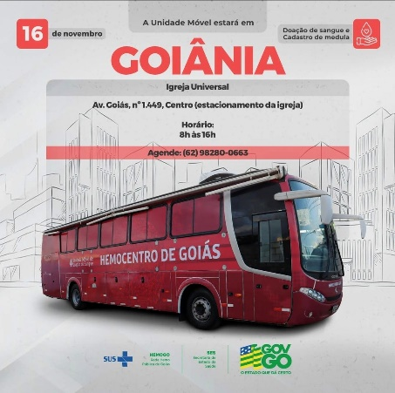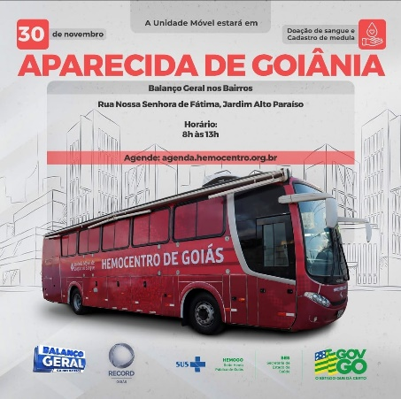

1. **PESQUISA DE SATISFAÇÃO DE USUÁRIO**

Os indicadores relacionados a Ouvidoria e Pesquisa de Satisfação estão dentre as metas de atenção ao usuário no qual a pesquisa de satisfação destina-se à avaliação da percepção de qualidade de serviço pelos doadores, pacientes ou acompanhantes e a resolução de queixas o conjunto de ações geradas por uma queixa no sentido de solucioná-la e que possa ser encaminhada ao seu autor como resposta ou esclarecimento ao problema apresentado.

|  |  |  |
| --- | --- | --- |
| **Perfil** | **Meta** | **Outubro** |
| Resolução de queixas (ouvidoria) | **80%** | **75%** |
| Pesquisa de satisfação dos usuários (doadores e pacientes) | **95%** | **99,49%** |
|  | | |

|  |  |  |  |  |
| --- | --- | --- | --- | --- |
| **Demandas da Ouvidoria - Resolução** | | | | |
| **novembro/2024** | | | | |
| **USUÁRIOS** | **SUGESTÕES** | **SOLICITAÇÕES** | **QUEIXAS** | **% Resolução** |
| Pacientes doadores | 0 | 1 | 3 | 3 |
| **Total** | **0** | **25%** | **75%** | **75%** |

**Análise Critica:** No mês de Novembro, foram registradas 4 manifestações sendo estas: 3 (três) relacionadas a reclamação e 1 (um) de solicitação aguardando tratativa e mais 3 em andamento referente a meses anteriores.

|  |  |
| --- | --- |
| **novembro/2024** | |
| **Avaliações** | **Pesquisa nos Tablets/TOTEN** |
| Quantidade de respostas da pesquisa | 3.938 |
| Avaliação Geral Clientes no quesito Satisfeitos | 99,49% |
| Avaliação Geral Clientes no quesito Insatisfeitos. | 0,33% |
| Avaliação Geral Clientes no quesito Não opinaram. | 1,77% |
|  | |

|  |  |
| --- | --- |
| **novembro/2024** | |
| **Avaliações** | **Rede Sociais** |
| Quantidade de Interações nas redes sociais | 36 |
| Avaliação no quesito elogios | 0 |
| Avaliação no quesito reclamações | 0 |
| Avaliação no quesito dúvidas | 24 |
| Quesito outros (informações diversas) | 12 |

**Análise Critica:** As dúvidas estão relacionadas ao processo de triagem clínica, prazo para nova doação de sangue, processos seletivos, Horário de funcionamento das unidades físicas e confirmação do dia da doação de sangue na coleta móvel e outros canais de atendimento. Os demais itens no quesito Outros (informações diversas) benefícios da carteira do doador, local de tratamento para paciente com anemia falciforme e como solicitar declaração de doação.

|  |  |
| --- | --- |
| **novembro/2024** | |
| **Avaliações** | **Rede Sociais** |
| Número de Doadores que se declararam satisfeitos | 3.431 |
| Número de Doadores que responderam a pesquisa | 3.449 |
| Porcentagem de Doadores Satisfeitos | 99,48% |

**Análise Critica:** A pesquisa compreende todas as unidades da Rede HEMO, no total participaram 3.938 doadores, cerca de 15 participantes a mais comparado com o mês anterior, alcançando a satisfação de 99,49%. Foram registradas 61 manifestações dos usuários nos tablets da Rede HEMO, com mensagens contendo elogios, sugestões e solicitações de melhorias. Os elogios representam 59% das manifestações e foram distribuídas entre o atendimento (Atendimento na recepção, profissionais que compõem a coleta, no momento da doação, ao atendimento ambulatorial: médicos e enfermagem e as copeiras); a Estrutura física (ambiência agradável) e a Limpeza. As sugestões representam 2% direcionadas ao atendimento (Disponibilização de brindes aos doadores como incentivo a doação). As Solicitações de Melhorias representam 39% das manifestações direcionadas ao atendimento (criação de campo para inclusão do nome social, indisponibilidade telefônica Hemocentro Coordenador e HEMOGO Rio Verde, Aumento do quadro de recepcionista e melhoria no atendimento da recepção principal do Hemocentro Coordenador); Estrutura física (Ampliação da Estrutura Física da Unidade Móvel, Aumento da quantidade de cadeiras na coleta, Melhoria visual da fachada do HEMOGO Ceres); o Lanche (Acrescentar frutas, iogurte, sucos naturais e café); Tempo de Atendimento (melhoria do tempo de atendimento) e Outros (atualização e divulgação do horário de funcionamento das unidades conforme rotina diária e imprevistos). As devidas devolutivas foram realizadas e serão consideradas para a melhoria dos serviços ofertados.

1. **ATIVIDADES DESENVOLVIDAS**

# 

Na partida entre Goiás e Guarani, o Hemocentro de Goiás promoveu a campanha ‘Doe Sangue e Marque um Gol Pela Vida’, incentivando torcedores a doarem sangue e a reforçarem os estoques de sangue do estado.

O Hemocentro Coordenador, unidade da Rede Hemo promoveu uma campanha em alusão ao Dia Mundial do Cinema. Ação voltada aos doadores regulares de sangue, que possuem a Carteira do Doador, garantindo assim, em conformidade com a legislação estadual, o direito à meia-entrada em cinemas de Goiânia e região metropolitana.

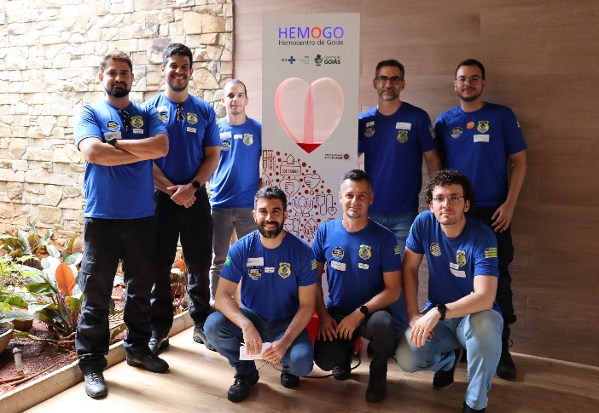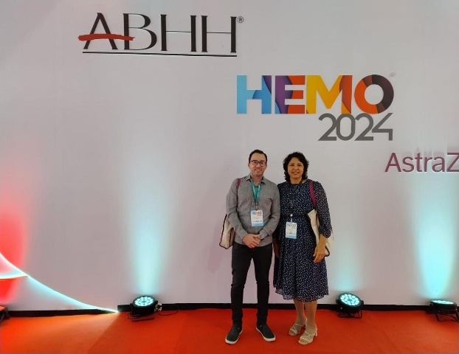

Organizado pela ABHH, o HEMO 2024 o evento reuniu profissionais da saúde da área de Hematologia e Hemoterapia, médicos hematologistas e hemoterapeutas, residentes, estudantes e interessados na área.

Os peritos criminais e médicos legistas do Estado de Goiás estiveram no Hemocentro Coordenador. Unidos, os voluntários realizam campanha de doação de sangue para ajudar a salvar vidas.

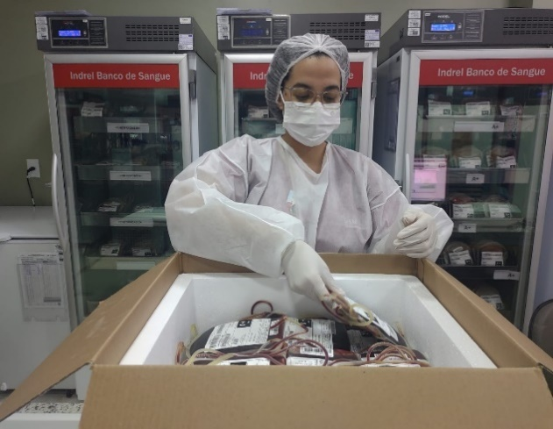

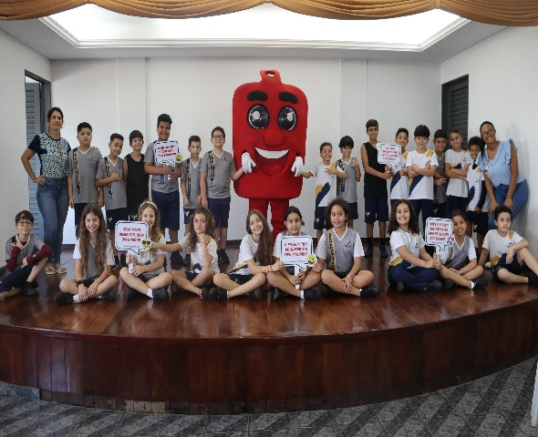

As turmas do 3° ano do Ensino Fundamental do Colégio Aphonsiano participaram da sua primeira palestra sobre as doações de sangue, por meio do projeto Doador do Futuro, promovido pela Rede Hemo.

O Hemocentro Coordenador enviou 245 bolsas de concentrados de hemácias para o estado de Roraima. O pedido foi realizado pelo Ministério da Saúde, devido à alta demanda de transfusão de sangue na região, ocasionada com o aumento da imigração da população Venezuelana no estado.

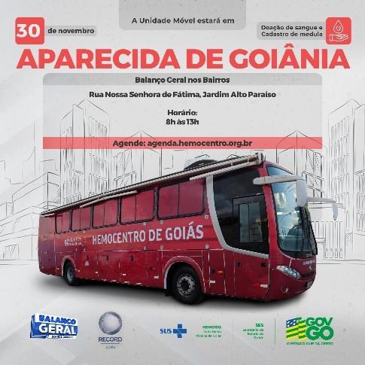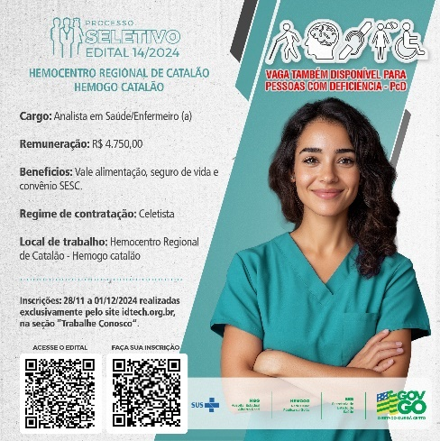

A Rede Hemo participa da maior festa da solidariedade da região Centro-Oeste. O Balanço Geral nos Bairros, evento realizado pela Tv Record Goiás.

O Idtech, responsável pela gestão da Rede Hemo, lançou Processo Seletivo para contratação imediata e formação de cadastro de reserva para o cargo de Analista em Saúde/Enfermeiro no Hemocentro Regional de Catalão – HEMOGO Catalão.

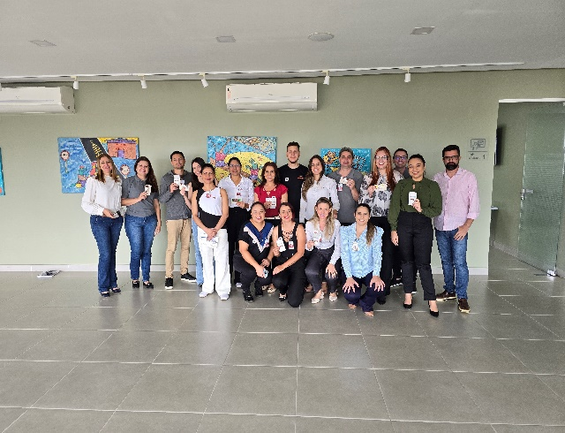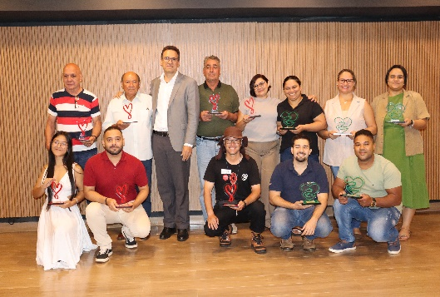

Escritório da Qualidade promoveu evento “Semana da Qualidade” onde foram ministrados treinamentos sobre mapeamento de processos e noções de informática. As unidades da Rede Hemo participaram virtualmente.

O Governo do Estado de Goiás, por meio da SES-GO e da Rede Hemo homenagearam, os doadores, instituições, hospitais e empresas que mais contribuíram com a manutenção dos estoques de sangue ao longo de 2024. A celebração foi alusiva ao Dia Nacional do Doador de Sangue.

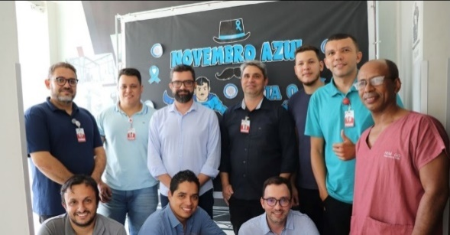

Escritório da Qualidade promoveu evento “Semana da Qualidade” onde foram ministrados treinamentos sobre mapeamento de processos e noções de informática. As unidades da Rede Hemo participaram virtualmente.



Relatório elaborado pela Diretoria da Rede HEMO e aprovado pelo Conselho de Administração em:

Zanyr da Paixão Chaud e Sá Abreu

Presidente do Conselho de Administração do Idtech